Выпускница МБУ ДО УДШИ Куйдина Ксения

После обучения на художественном отделении УДШИ (Преподаватель Зезина М. В), Ксения поступила в Забайкальское краевое училище искусств на отделение живописи. Она проявила трудолюбие и большой талант и как результат в 2022 году успешно защитила дипломную работу. Ксения писала пейзаж родных просторов.

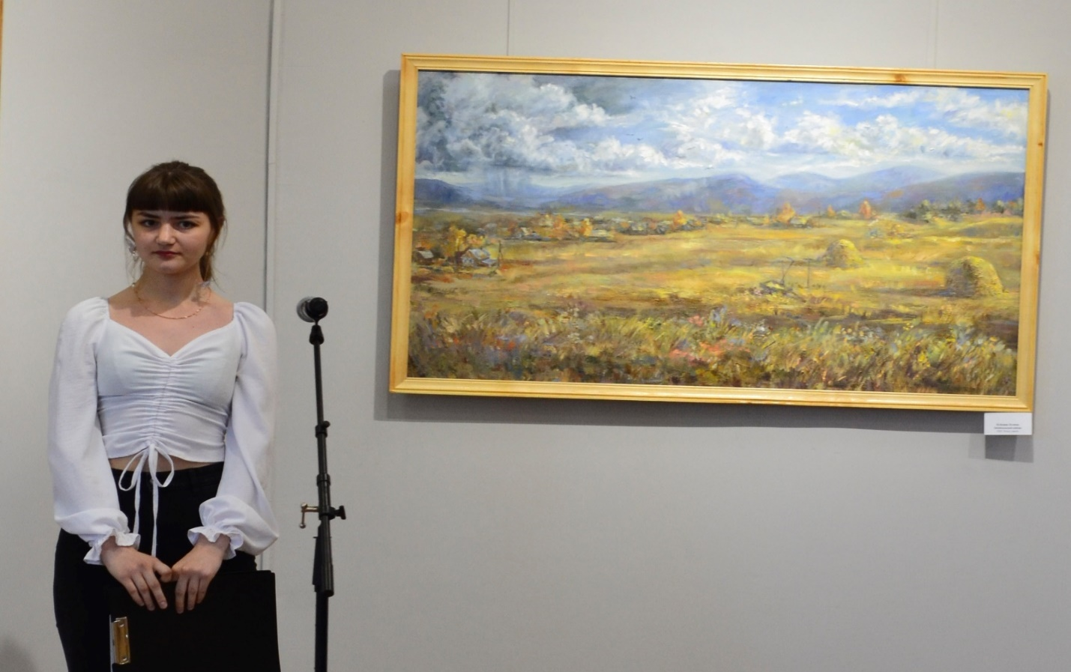

Сейчас она живёт в Ростове-на-Дону и работает администратором в международной школе рисования "Графика". Параллельно берёт заказы на иллюстрации и стилизованные портреты.  
 Совсем недавно вышла книга с её иллюстрациями! Ксения создавала рисунки для сборника стихов питерской поэтессы Юлианны Кисатаевой. Это было очень интересно, мы хотели создать простые, но в то же время волшебные зарисовки, и у нас это получилось – пишет Ксения - У меня много планов по развитию своего творчества, и понемногу я иду к этой цели!

*Работы Куйдиной Ксении*

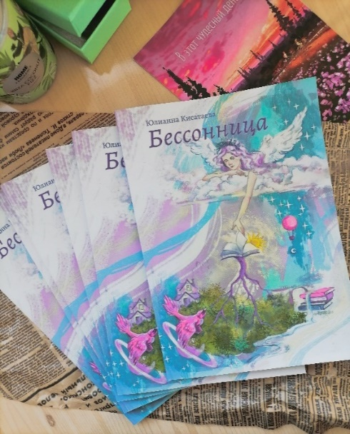 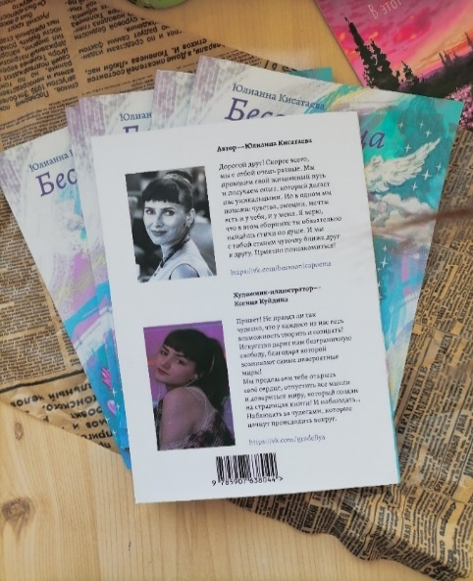

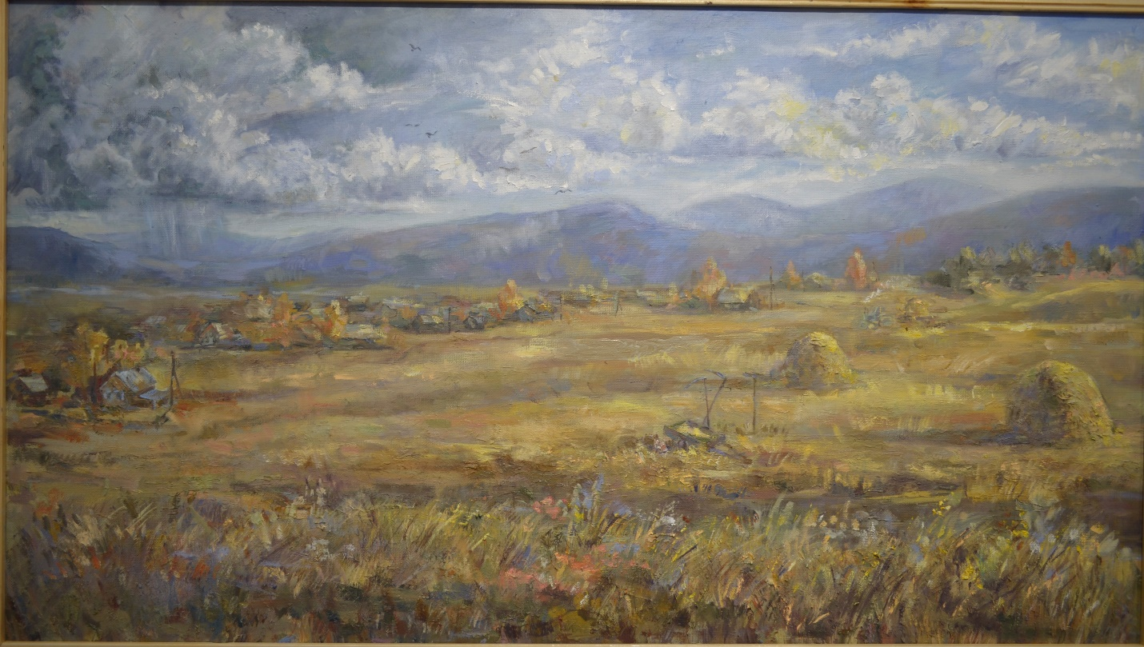

«Покосы»

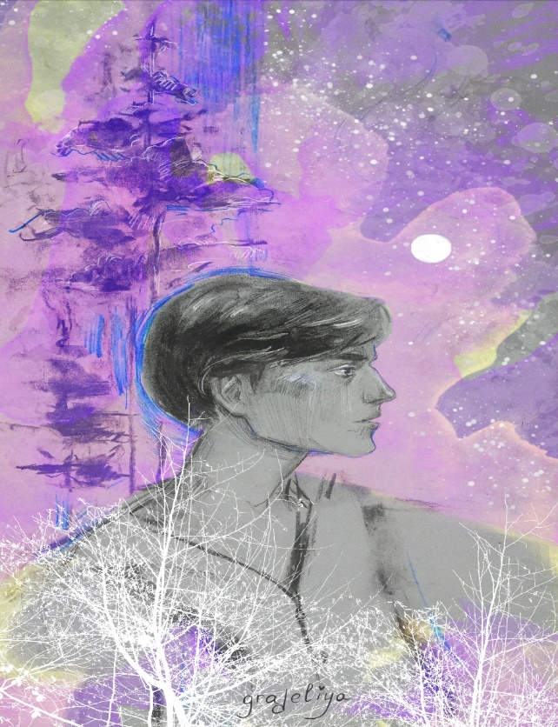

«Молчание»

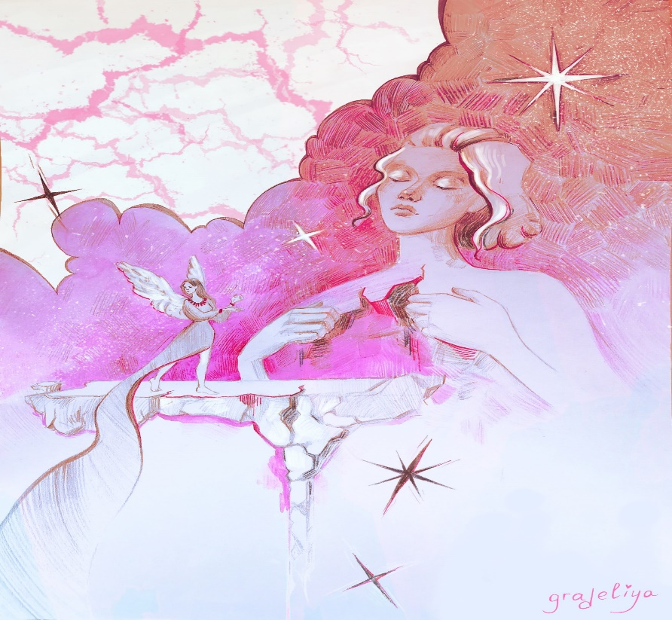

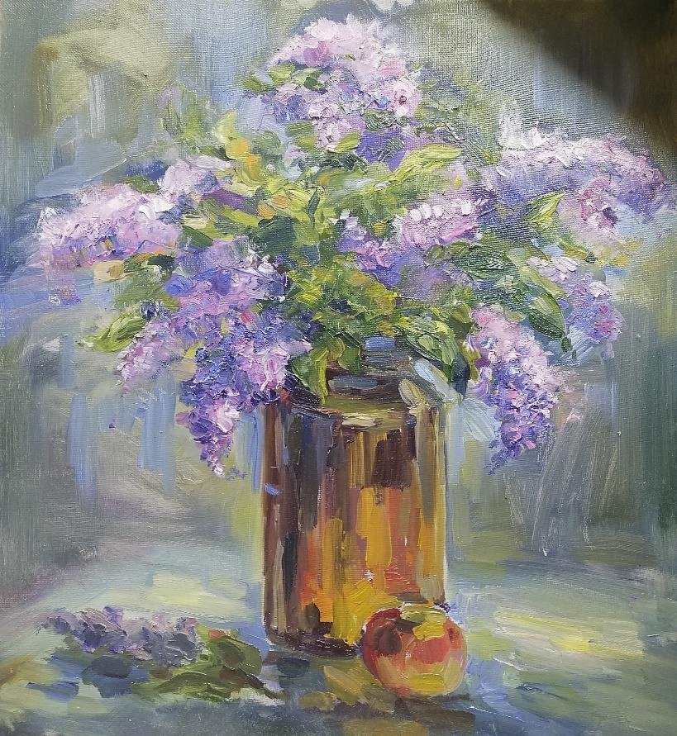

«Сирень»